附件6

中国国际大学生创新大赛（2025）院内选拔赛暨

2025年南京医科大学康达学院大学生创新大赛

网上申报说明

**1.登陆系统**

打开网址：https://cxds2025.contest.chaoxing.com/bisai2/zuopin/index，

点击我要报名。平台登录账号为学号，初始密码s654321s（学习通账号密码登录）。



**2.提交作品**

点击提交作品，如实准确填写基本信息。

（1）选择赛道

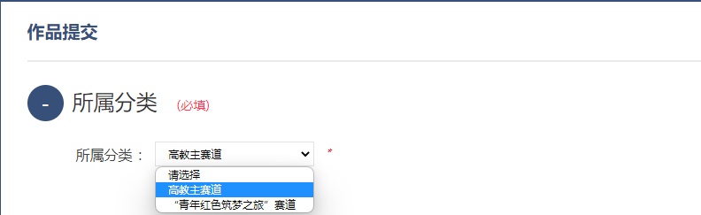

（2）填写作品信息

注意：每一个模块下的保存，只对这一个模块起作用，如果按模块下的保存，**需要每一个模块都进行保存**。

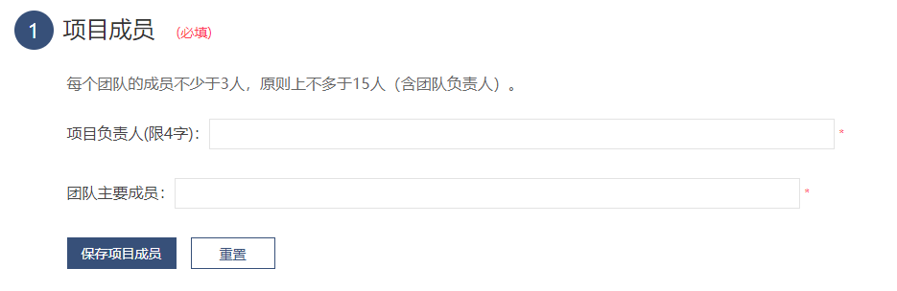

（3）根据通知要求，按规定格式提交材料。

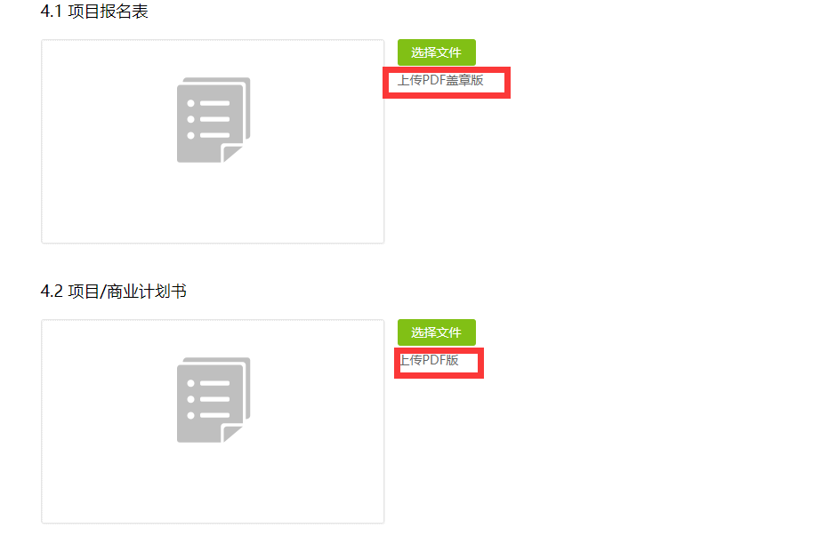

**3.提交**

全部上传完毕后点击提交作品。